**Où trouver des audiolivres?**

Cliquez sur le logo de la maison d’édition pour accéder au site de la maison d’édition et cliquez sur l’illustration souhaité pour avoir accès à la description des livres.

**Audio livres québécois et/ou canadiens**

[](http://www.coffragants.com/index.php?option=com_virtuemart&page=shop.browse&category_id=10&Itemid=27)

[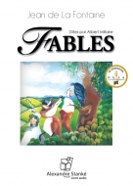](http://www.coffragants.com/index.php?page=shop.product_details&flypage=flypage.tpl&product_id=64&category_id=10%3e&option=com_virtuemart&Itemid=27) [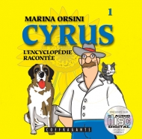](http://www.coffragants.com/index.php?page=shop.product_details&flypage=flypage.tpl&product_id=60&category_id=10%3e&option=com_virtuemart&Itemid=27) [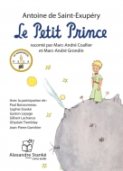](http://www.coffragants.com/index.php?page=shop.product_details&flypage=flypage.tpl&product_id=51&category_id=10%3e&option=com_virtuemart&Itemid=27) [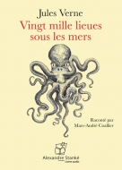](http://www.coffragants.com/index.php?page=shop.product_details&flypage=flypage.tpl&product_id=46&category_id=10%3e&option=com_virtuemart&Itemid=27) [](http://www.coffragants.com/index.php?page=shop.product_details&flypage=flypage.tpl&product_id=57&category_id=10%3e&option=com_virtuemart&Itemid=27)

[](http://boutondoracadie.com/livres/)

[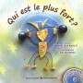](http://boutondoracadie.com/products-page/qui-est-le-plus-fort-2/)

[](http://www.dominiqueetcompagnie.com/index.asp)

[](http://www.dominiqueetcompagnie.com/catalogue/livre.asp?id_prd=2964) [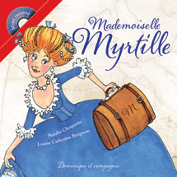](http://www.dominiqueetcompagnie.com/catalogue/livre.asp?id_prd=2315) [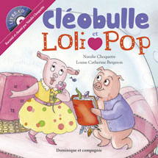](http://www.dominiqueetcompagnie.com/catalogue/livre.asp?id_prd=2735) [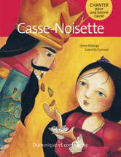](http://www.dominiqueetcompagnie.com/catalogue/livre.asp?id_prd=2959) [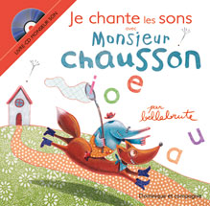](http://www.dominiqueetcompagnie.com/catalogue/livre.asp?id_prd=3023) [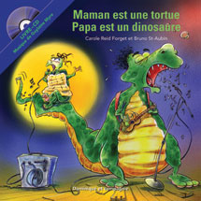](http://www.dominiqueetcompagnie.com/catalogue/livre.asp?id_prd=1891)DE + Sur le site, cliquez sur : [Narration](http://www.dominiqueetcompagnie.com/pedagogie/narrations.asp) pour accéder à la page de la maison d’édition où se situe la narration de plusieurs livres.

Fides

[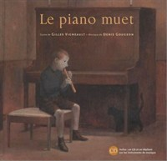](http://www.editionsfides.com/fr/product/editions-fides/jeunesse/le-piano-muet_37.aspx?id_page_parent=60&prevnext=typemodule%3d1017%26globalitemindex%3d7%26aidcategorie%3d6%26sort%3dDateCreationASC) [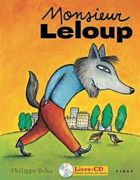](http://www.editionsfides.com/fr/product/editions-fides/jeunesse/monsieur-leloup---avec-cd-rom_447.aspx?id_page_parent=60&prevnext=typemodule%3d1017%26globalitemindex%3d25%26aidcategorie%3d6%26sort%3dDateCreationASC)

[](https://www.boutiquegoelette.com/catalog.aspx) Coup d’œil

[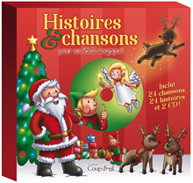](https://www.boutiquegoelette.com/details.aspx?ID=co9782896903900) [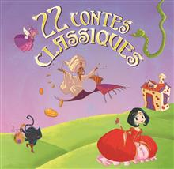](https://www.boutiquegoelette.com/details.aspx?ID=co9782896903603) [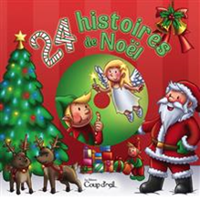](https://www.boutiquegoelette.com/details.aspx?ID=co9782896903870) [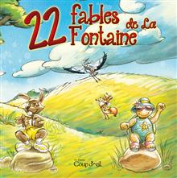](https://www.boutiquegoelette.com/details.aspx?ID=co9782897310776)

[](https://www.lamontagnesecrete.com/)

[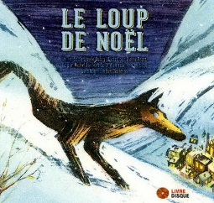](https://www.lamontagnesecrete.com/portfolio/le-loup-de-noel/) [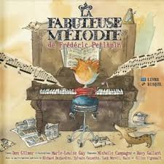](https://www.lamontagnesecrete.com/portfolio/la-fabuleuse-melodie-de-frederic-petitpin/) [](https://www.lamontagnesecrete.com/portfolio/le-geant-de-la-foret/) [](https://www.lamontagnesecrete.com/portfolio/un-canard-a-new-york/) [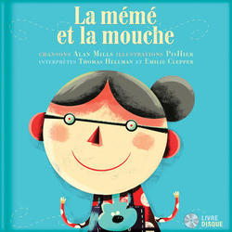](https://www.lamontagnesecrete.com/portfolio/la-meme-et-la-mouche/)

[](http://www.oui-dire-editions.fr/)

[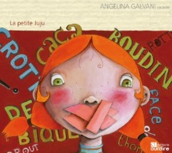](http://www.oui-dire-editions.fr/produit/123) [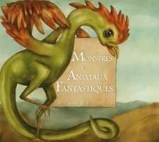](http://www.oui-dire-editions.fr/produit/688) [](http://www.oui-dire-editions.fr/produit/657) [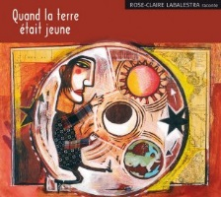](http://www.oui-dire-editions.fr/produit/115) [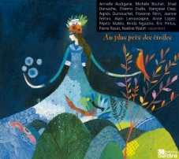](http://www.oui-dire-editions.fr/produit/692)

[Les éditions des Plaines](http://www.plaines.ca/)

[](http://www.plaines.ca/2012/03/08/sous-la-lune-de-corbeau/) [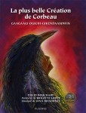](http://www.plaines.ca/2011/09/13/la-plus-belle-creation-de-corbeau/)

[](https://www.planeterebelle.qc.ca/category/catalogue/jeunesse)

[](https://www.planeterebelle.qc.ca/produit/le-masque-amerindien) [](https://www.planeterebelle.qc.ca/produit/lincroyable-secret-de-barbe-noire) [](https://www.planeterebelle.qc.ca/produit/chouia-ou-es-tu) [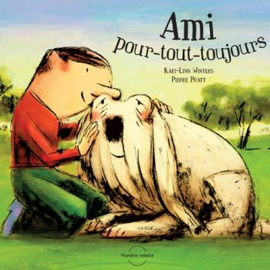](https://www.planeterebelle.qc.ca/produit/ami-pour-tout-toujours)

Québec Amérique (lien sur le livre menant vers la fiche de la librairie Monet)

[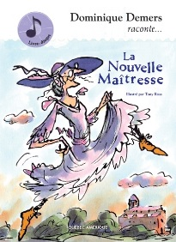](http://catalogue.librairiemonet.com/fr/livre/9782764405703)

[](https://www.reddeerpress.com/red-deer-press-about-us)

[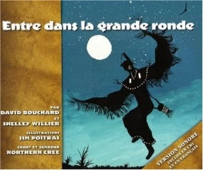](https://www.reddeerpress.com/Detail/0889954240) [](https://www.reddeerpress.com/Detail/0889954283)

[Résultats de recherche d'images pour « scholastic »](http://www.scholastic.ca/editions/) [](http://www.scholastic.ca/editions/livres/a-z?category=Albums%20illustr%C3%A9s%20et%20CD)

Exemples :

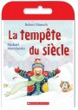 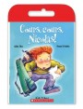[](http://www.scholastic.ca/editions/livres/view/raconte-moi-une-histoire-un-merveilleux-petit-rien) [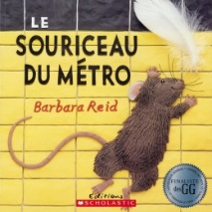](http://www.scholastic.ca/editions/livres/view/raconte-moi-une-histoire-le-souriceau-du-mtro) [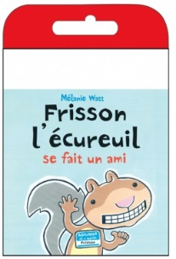](http://www.scholastic.ca/editions/livres/view/raconte-moi-une-histoire-frisson-lcureuil-se-fait-un-ami)[](http://www.scholastic.ca/editions/livres/view/raconte-moi-une-histoire-comment-je-suis-devenu-pirate)

**Audio livres étrangers**

[Accueil](http://www.benjamins-media.org/fr)

[](http://www.benjamins-media.org/fr/catalogues/livres-cd-braille/collection-taille-m/lours-qui-ne-rentrait-plus-dans-son-slip)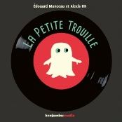 [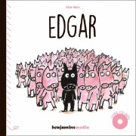](http://www.benjamins-media.org/fr/catalogues/livres-cd-braille/collection-taille-m/edgar)

[http://www.editions-bullesdesavon.com/wp-content/uploads/2016/01/Logo_2016_72_ancho.png](http://www.editions-bullesdesavon.com/)

[](https://www.circonflexe.fr/)

[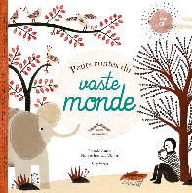](https://www.circonflexe.fr/catalogue/livres/petits-contes-du-vaste-monde)

[](http://www.gallimard-jeunesse.fr/)

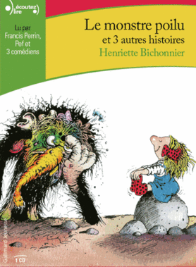 [](http://www.gallimard-jeunesse.fr/Catalogue/GALLIMARD-JEUNESSE/L-heure-des-histoires/Livres-audio/Le-petit-Motordu) [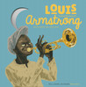](http://www.gallimard-jeunesse.fr/Catalogue/GALLIMARD-JEUNESSE/Decouverte-des-Musiciens/Louis-Armstrong2) [](http://www.gallimard-jeunesse.fr/Catalogue/GALLIMARD-JEUNESSE/Hors-Serie-Musique/Histoire-de-Babar-le-petit-elephant) [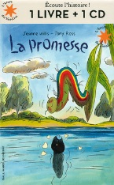](http://www.gallimard-jeunesse.fr/Catalogue/GALLIMARD-JEUNESSE/L-heure-des-histoires/Livres-audio/La-promesse) 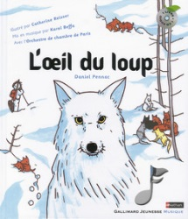

[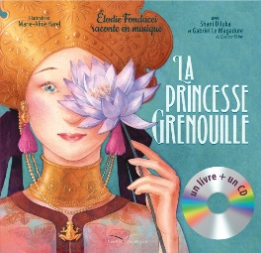](https://www.gautier-languereau.fr/livre/la-princesse-grenouille-9782017024613)

[](https://www.gautier-languereau.fr/livre/pierre-et-le-loup-9782013939324)[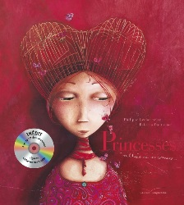](https://www.gautier-languereau.fr/livre/livre-cd-princesses-oubliees-ou-inconnues-9782012202795)[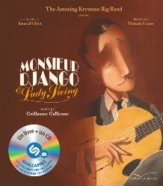](https://www.gautier-languereau.fr/livre/monsieur-django-et-lady-swing-9782013237680)

[](http://jeunesse.glenatlivres.com/)

[](http://marlenejobert.glenatlivres.com/livre/la-belle-et-la-bete-9782344027158.htm) [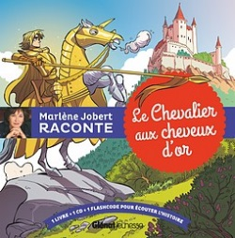](http://marlenejobert.glenatlivres.com/livre/le-chevalier-aux-cheveux-d-or-9782344027134.htm) [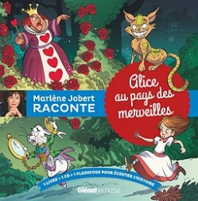](http://marlenejobert.glenatlivres.com/livre/alice-au-pays-des-merveilles-9782344021095.htm) [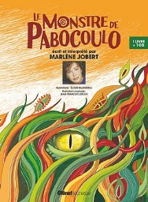](http://marlenejobert.glenatlivres.com/livre/le-monstre-de-pabocoulo-9782344019092.htm) [](http://marlenejobert.glenatlivres.com/livre/le-secret-du-petit-igor-9782344004203.htm)



[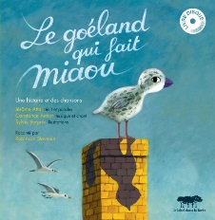](http://www.le-label-dans-la-foret.com/livres-disques/le-goeland-qui-fait-miaou/) [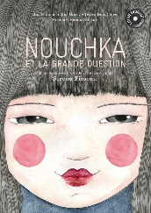](http://www.le-label-dans-la-foret.com/livres-disques/nouchka-et-la-grande-question/)

[http://www.syros.fr/templates/common/images/logo_syros.gif](http://www.syros.fr/index.php?option=com_content&task=view&id=4&Itemid=23)

[](http://www.syros.fr/index.php?option=com_catalogue&page=ouvrage&param_y=F_ean13&value_y=9782748517439&retour=0&espace=0&Itemid=2) [](http://www.syros.fr/index.php?option=com_catalogue&page=ouvrage&param_y=F_ean13&value_y=9782748514308&retour=0&espace=0&Itemid=2) [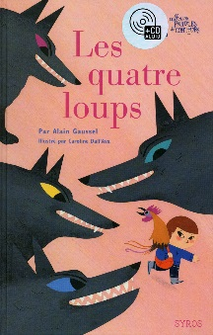](http://www.syros.fr/index.php?option=com_catalogue&page=ouvrage&param_y=F_ean13&value_y=9782748513806&retour=0&espace=0&Itemid=2)

Voir aussi [](https://www.audible.ca/fr_CA/cat/Livres-audio-pour-enfants-Livres-Audio/16229559011?ref=a_fr-CA_lp__t1&pf_rd_p=faae3462-4416-4c06-b0c1-c1a77640fde4&pf_rd_r=CPXZ1GP3435FP96N9BZW&)

[](http://www.audiolib.fr/jeunesse)